BOLU İLİ-MERKEZ İLÇESİ-TETEMEÇELE KÖYÜ
TAPUNUN 765 NOLU PARSELDE
TARIM VE HAYVANCILIK TESİS ALANI
UYGULAMA İMAR PLANI
AÇIKLAMA RAPORU

Planlama Alanı: Bolu ili, Merkez ilçesi, Tetemeçele köyü, tapunun 765 parsel numarasında kayıtlı gayrimenkuldur. Yüzölçümü 9875,00m2’dir.

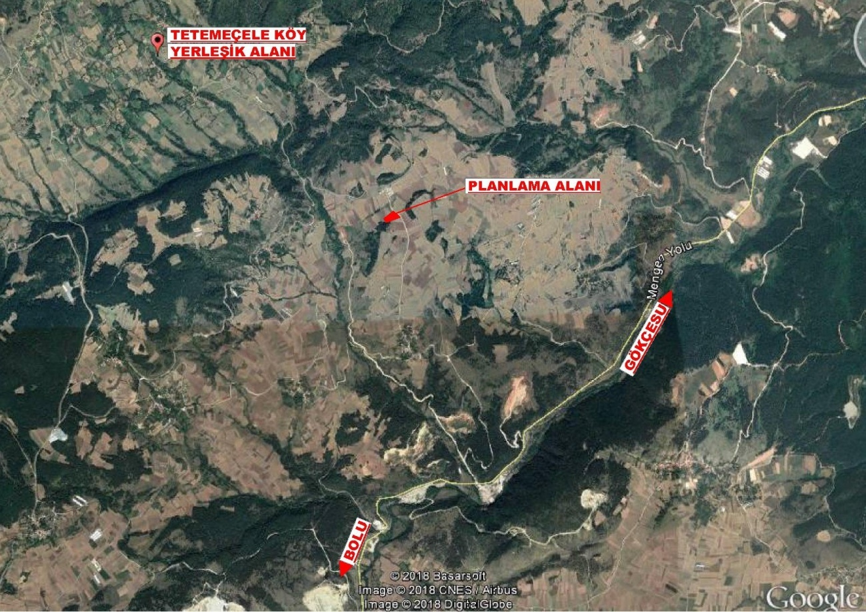

Planlama alanı, Bolu kent merkezinin yaklaşık 20km kuzeydoğusunda, Tetemeçele köy yerleşik alanının yaklaşık 3km güneybatısında, Bolu-Gökçesu karayolunun merkezinin yaklaşık 2.5km kuzeyinde yer almaktadır.

Amaç: Tarım ve Hayvancılık Tesis Alanı (tavuk çiftliği) amaçlı yapılaşma yapılmasıdır.

Ulaşım: Planlama alanı Bolu İli, Merkez İlçesi, Tetemeçele Köyü sınırları içerisinde bulunmakta olup; ulaşımı Tetemeçele köy yolu üzerinden sağlanmaktadır.

Jeolojik Etüt Raporları Sonuçları:
Bu kapsamda yüzeysel gözlemler ve sondajlı jeolojik ve jeoteknik çalışmalar yapılmıştır. Planlama alanı ÖA-5.1 kapsamında kalmaktadır. Alanın imar planına esas jeolojik ve jeoteknik etüt raporu Çevre ve Şehircilik Bakanlığı’nın 28.09.2011 tarih, 102732 sayılı genelgesi gereğince Çevre ve Şehircilik İl Müdürlüğünce onaylanmıştır.

Kurum Görüşleri:
Planlama çalışmasına başlanılmadan önce ilgili kurum ve kuruluşlardan alınan görüş özetleri aşağıda sunulmuştur.

Çevre ve Şehircilik İl Müdürlüğü:
10.09.20.14 tarih ve 29115 sayılı Resmi Gazete’de yayımlanarak yürürlüğe giren Çevre İzin ve Lisans Yönetmeliği’nin Ek-2 Listesi 7.26.1 maddesi gereğince “500-5000 arası büyükbaş yetiştirme tesisleri” Çevre İzin Belgesi alması gerekmektedir.Ancak söz konusu alanda yapılması planlanan “Büyükbaş Hayvan Besi Ahırı’nın kapasitesi dikkate alındığında Çevre İzni alınmasına gerek bulunmamaktadır.
Ancak 31/02/2004 tarih ve 25687 sayılı Resmi Gazete’de yayımlanarak yürürlüğe giren Su Kirliliği Yönetmeliği’nin 37. Maddesinde, “Her atıksu deşarjı için bu Yönetmelik çerçevesinde idarenin istediği çıkış suyu kalitesinin ve diğer şartların sağlanması koşuluyla, alıcı ortama her türlü evsel ve/veya endüstriyel nitelikli atıksuların doğrudan deşarjı için idareden çevre izni alınması mecburidir.Çevre izni alınması işlemlerinde Çevre Kanununca Alınması Gereken İzin ve Lisanslar Hakkında Yönetmelik hükümleri uygulanır.” Denilmektedir. Bu kapsamda söz konusu tesisten kaynaklanacak atıksuların alıcı ortama deşarj edilmemesi şartıyla söz konusu tesis atıksu konulu çevre izninden muaf olarak değerlendirilmektedir.
19.07.2013 tarih ve 28712 sayılı Resmi Gazete ‘de yayımlanarak yürürlüğe giren Koku Oluşturan Emisyonların Kontrolü Hakkında Yönetmeliği’nin 7. Maddenin (B) bendi gereğince “Kümes ve Ahırlarda” aşağıda verilen esaslara uyulmalıdır.
-Tam bir temizlik ve kuruluk sağlanmalıdır.
-Koku giderme ünitelerine sahip havalandırma sistemi bulunmalıdır.
-Katı dışkılar için sızdırmaz bir depolama platformu yapılmalı ve depolamadan kaynaklanarak çevreyi rahatsız edecek sorunlar giderilmelidir (Koku,sinek vb.)
-Kümes ve ahır ile sıvı dışkı kanalları ve koyternerleri arasında koku önleyici tedbirler alınmalıdır.
-Sıvı dışkılar, sızdırmaz alanlar ve kapalı kanallardan geçirilerek ahırların dışında kapalı konteynerlerde veya eşdeğer emisyon azaltma tedbirleri alınmış yerlerde depolanmalıdır.
-Sıvı ve katı dışkıların öncelikle uygun şekilde bertarafı sağlanmalıdır. Bununla beraber; bertarafı için uygun koşullar sağlanamadığında, kullanılacak dışkının depo kapasitesi olarak en az üç aylık miktar dikkate alınarak belirlenmelidir.Bu maddelerin değerlendirme yerleri ve süreleri ile kompostlama, kurutma veya atık gaz tesisleri gibi uygun tesislerde işleme tabi tutulma durumu dikkate alınarak, yetkili merci tarafından artırılabilir veya azaltılabilir.
Ayrıca, 2872 sayılı Çevre Kanunu ile 5491 sayılı Çevre Kanununda Değişiklik Yapılmasına Dair Kanuna istinaden çıkarılan Yönetmeliklerin ilgili hükümlerine uyulması, diğer mer’i mevzuat çerçevesinde öngörülen gerekli tüm izin ve tedbirlerin alınması, beyan edilen faaliyet dışında çalışılmaması, ekolojik dengenin bozulmaması, çevrenin korunmasına ve geliştirilmesine yönelik tedbirlere riayet edilmesi gerekmektedir.

Ankara Valiliği Çevre ve Şehircilik İl Müdürlüğü:
Çevre Şehircilik Bakanlığı’nın Teşkilat ve Görevleri Hakkında Kanun Hükmünde Kararname ile Bazı Kanun Hükmünde Kararnamelerde Değişiklik Yapılmasına Dair 648 Sayılı Kanun Hükmünde Kararname’de yer alan hükümler gereği” Tabiat Varlıkları ve Doğal Sit Alanları” ile yetki Bakanlığımıza ait olup, görüşün Ankara Valiliğinden [Çevre ve Şehircilik İl Müdürlüğü (Tabiat Varlıklarını Koruma Şube Müdürlüğü)] alınması gerekmektedir.
İlimiz, Merkez İlçesi, Tetemeçe Köyü, 765 parsel, İl Gıda Tarım ve Hayvancılık Müdürlüğü’nün 11.06,2018 tarih ve 1746051 sayılı görüşünde ‘’Kuru Özel Ürün Arazisi (KOT)’’ olduğu belirtilmiştir.Bolu İli 1/100.000 ölçekli Çevre Düzeni Planına ait ‘’VI.2.3 Tarım Arazileri’’ başlığı altındaki ‘’V.I.2.3.2 Özel Ürün Arazileri’’maddesinde, ‘’Bu alanlarda;tarımsal amaçlı yapılar, uygulama hükümlerinin III.4.5.9. maddesindeki tanım çerçevesinde yapılabişir.Yapı alanı katsayı (E): 0,40’dır.Çifçinin barınabileceği yapı yapılması durumunda en çok inşaat alanı 501 m2’yi geçemez.Bu yapılar tarımsal amaçlı yapılar için belirlenmiş yapı alanı katsayısı değeri içindedir.Bu alanlarda örtü altı tarım yapılması durumunda seralar yapı katsayısı içinde değildir.’’
Bu kapsamda ilgili yazıda koordinatları belirtilen alanda yapılacak işlemlerde, Bolu İli 1/100.000 ölçekli Çevre Düzeni Planına ait ilgili hükümlere uyulması ayrıca çevre düzeni planlarında yer almayan hususlarda 3194 sayılı İmar Kanunu ve ilgili yönetmeliklerinin esas alınması kaydıyla kurumumuzca sakınca bulunmamaktadır.
14.04.2014 tarihli ve 29030 sayılı Resmi Gazete’de yayımlanan Mekansal Planlar Yapım Yönetmeliği’nin 21.(6). Maddesinde de “Onaylı jeolojik- jeoteknik veya mikro bölgeleme etüt raporu bulunmayan adamlarda imar planı hazırlanamaz.” hükmü yer verilmiştir.
İçme suyu havzaları için DSİ 53. Şube Müdürlüğüne ve “ÇED Kapsam Dışı”, “ÇED Gerekli değildir “. “ÇED Olumlu “ kararı bulunan projeler haricindeki (faaliyet türünde ve kapasitesinde değişiklik olmaması kaydıyla) projelerle ilgili Çevresel Etki Değerlendirmesi Yönetmeliği Kapsamında Müdürlüğümüzün görüşü için proje sahibinin Müdürlüğümüze başvuru yapması gerekmektedir.

Devlet Su İşleri Genel Müdürlüğü 5.Bölge Müdürlüğü:
Yapılan inceleme sonucunda; ekteki 1/25000 ölçekli haritada yeri işaretli olan söz konusu taşınmazın, DSİ Projeleri kapsamında kalmadığı, içe-kullanma suyu temin edilen baraj ve göl koruma alanı içerisinde bulunmadığı tespit edilmiştir.
Taşınmazın civarında bulunan dere yataklarının korunması, müdahale edilmemesi, katı atık, hafriyat vs. atılmaması/stoklanmaması, yamaç ve çevre yüzey sularına karşı gerekli tüm önlemlerin taşınmaz malikince alınması, yer altı sularının kirlenmesini önleyici mevzuat hükümlerine uyulması, taşınmazdaki yapılaşmadan dolayı oluşabilecek ve 3. kişilerin görebileceği zarar ziyandan DSİ’nin sorumlu tutulmaması, DSİ’den zarar ziyan talep edilmemesi, su ihtiyacının yeraltı suyundan temin edilmek istenmesi halinde 167 sayılı Kanun gereği Kuruluşumuzdan izin alınması, atıklar konusunda Su Kirliliği Kontrol Yönetmeliği ile Katı Atık Yönetmeliğinde belirtilen esaslara uyulması gerekmektedir.

Dağıtım Varlıkları Müdürlüğü:
İlgi yazı ile Bolu ili, Merkez İlçesi, Tetemeçe Köyü,765 numaralı parsellerde yapılmak istenen Tarım ve Hayvancılık Alanı (2.kümes) Tesis Alanı Amaçlı 1/5000 ölçekli Nazım İmar Planı ve 1/1000 ölçekli Uygulama İmar Planı yapılmasında şirketimizce bir sakınca bulunmamaktadır.
Yapılacak olan tesisin 0.4 Kv AG/34,5 Kv OG dağıtım şebeke bağlantısı şirketimizce belirlenecektir.

İl Sağlık Müdürlüğü:
Söz konusu yazınıza istinaden 10.04.2018 tarihinde Müdürlüğümüz personellerince mahallinde yapılan inceleme ve değerlendirme sonucunda tanzim edilen rapor ekte gönderilmiş olup;ekli rapordan da anlaşılacağı gibi insan ve toplum sağlığının korunması amacıyla;
-İnsani Tüketim Amaçlı Sular Hakkındaki Yönetmeliğin 6.maddesinde belirtilen parametre değerlerine uygun içme kullanma suyu temin edilmesi;
-Lağım Mecrası İnşaası Mümkün Olmayan Yerlerde Yapılacak Çukurlara Ait Yönetmelik hükümlerine uygun fosseptik yapılması;
-Koku Oluşturan Emisyonların Kontrolü Hakkında Yönetmelik kapsamında gerekli önlemlerin alınması,
-İl Özel İdaresince söz konusu alanda köylere tahsis edilmiş içme su kaynağı, isale hattı, su depo ve şebeke sistemi olup olmadığı konusunda gerekli tespitin yapılarak bu konuda gerekli tedbirlerin alınması,
-Kemirici, vektör ve paraziter hastalıklara karşı önlemlerin alınması gerekmekte olup;Müdürlüğümüzce yukarıda belirtilen tedbirlerin alınması şartıyla Kümes yapılmasında, İnsan ve toplum sağlığını olumsuz etkileyecek herhangi bir sakınca görülmemiştir.

İl Kültür ve Turizm Müdürlüğü:
Söz konusu taşınmaz, 2634 sayılı Turizmi Teşvik Kanunu uyarınca ilan edilen herhangi bir ‘’Kültür ve Turizm Koruma ve Gelişim Bölgesi’’ ve ’’Turizm Merkezi’’ içerisinde kalmamakta olup, yürürlükteki imar mevzuatına uyulması ve gerekli çevresel tedbirlerin alınması kaydıyla Tarım ve Hayvancılık Tesis Alanı (2. Kümes) amaçlı 1/5000 ölçekli Nazım İmar Planı ve 1/1000 ölçekli Uygulama İmar Planı yapılmasında Müdürlüğümüzce turizm açısından sakınca bulunmamaktadır.

Müze Müdürlüğü:
05.04.2018 tarihinde Bolu ili, Merkez ilçe, Tetemeçe Köyü, 765 parsel numaralı taşınmazda yapılan arkeolojik yüzey araştırması ve incelemede herhangi bir kültür varlığı buluntusu rastlanmamıştır. Bu itibarla söz konusu taşınmazın ‘’21/07/1983 tarihli ve 2863 sayılı Kanun’’ kapsamında bulunmadığı kanaatine varılmış olup, söz konusu parsel üzerinde Tarım ve Hayvancılık Tesis Alanı (2.kümes) amaçlı 1/5000 Ölçekli Nazım İmar Planı ve 1/1000 Ölçekli Uygulama İmar Planı izni verilmesinde bir sakınca olmadığı belirlenmiştir.
Ancak taşınmazlarda yapılacak uygulamalar sırasında herhangi bir kültür varlığına rastlanması durumunda çalışmaların durdurularak, 2863 sayılı Kanunun 4. Maddesi gereğince doğrudan veya ilgili makamlar aracılığıyla Müdürlüğümüze haber verilmesi gerekmektedir.

İl Gıda Tarım ve Hayvancılık Müdürlüğü:
Konu hakkındaki hazırlanmış olan 01/06/2018 tarih ve 2018-14-000036 takip numaralı etüt raporu neticesinde söz konusu parselin olduğu Kuru Özel Ürün Arazisi(KOT)tespit edilmiştir.
Arazi üzerine yapılması planlanan 572 m2 ahır, 48 m2 sızdırmaz gübre çukuru, 96 m2 depodan oluşan toplam 716,00 m2 (0,0716 ha) alana sahip ahır ve müştemilatından oluşan yapılar ‘’5403 Sayılı Toprak Koruma ve Arazi Kullanımı Kanunu’nun’’ tanımlar başlıklı, 3’üncü Maddesi’nin, (k) bendinde bahsi geçen ‘’Tarımsal Amaçlı’’ yapılardandır.
Ekte gönderilen projesine uymak ve verilen taahhütnameye uygun tarımsal amaçlı kullanmak kaydıyla, 5403 Sayılı Toprak Koruma ve Arazi Kullanımı Kanununun, 13’üncü Maddesi’nin 3’üncü fıkrasına istinaden; söz konusu arazinin 716,00 m (0,0716 ha)’lik kısmına ahır ve müştemilatının yapılmasında Kurumumuzca sakınca görülmemiştir.
Bakanlığımızın 09/12/2017 tarih ve 30265 sayılı Yönetmeliğine göre, arazi kullanımına ilişkin verilen izinler, izin tarihinden itibaren iki yıl içerisinde, tarımsal amaçlı yapılarda ruhsata bağlanmaması durumunda geçersiz kabul edilir.Verilen izinler amacı dışında kullanılamaz.Amacı dışında kullanımın tespit edilmesi halinde söz konusu Kanunun 20. ve 21. Maddelerine göre işlem yapılır.
Merkez İlçe Tetemeçele Köyü, 765 nolu parselde tarımsal amaçlı yapı(ahır ve müştemilatı) yapılması ve kullanılması uygun görülmüş; ilgili parsel için talep edilen 1/5000 nazım imar planı ve 1/1000 ölçekli Tarım ve Hayvancılık Tesis Alanı amaçlı uygulama imar planı yapılması talebi uygun görülmemiştir. Daha sonra arazinin vasfının arsa olarak değiştirilmemesi, yapılacak olan kullanım amacı ve proje değişikliği, tadilat, ifraz vb. işlemlerde Müdürlüğümüzün görüşü alınmalıdır.

İl Afet ve Acil Durum Müdürlüğü:
Söz konusu, İlimiz, Merkez İlçesi, Tetemeçele Köyü, tapunun 765 parsel numaralı taşınmaza Tarım ve Hayvancılık Tesis Alanı amaçlı 1/5000 ve 1/1000 ölçekli imar planları yapılmasında 7268 Sayılı ‘’Umumi Hayata Müessir Afetler Dolayısıyla Alınacak Tedbirlerle Yapılacak Yardımlara Dair Kanun’’a göre Müdürlüğümüzce herhangi bir sakınca bulunmamaktadır.

Planlama Kararları:
Uygulama İmar Planı 1/100.000 ölçekli Çevre Düzeni Planı Kararları ve kurum görüşleri doğrultusunda hazırlanmıştır.
Parselin doğusundan geçen kadastro yolu 10 metrelik imar yolu düzenlenmiştir. Kuzey, güney ve batı kadastro sınırları sabit alınarak parsel tarım ve hayvancılık tesis alanı olarak planlanmıştır.

Plan notları aşağıdaki gibidir.

_Donatı alanları kamunun eline geçmeden yapı ruhsatı düzenlenemez.

_Parselin cephe aldığı köy yolundan çekme mesafesi 10 metre, komşu parsellere yaklaşma mesafesi en az 5 metre olacaktır.

_Yapılar, bulunduğu tabii zemin ortalamasından kot alacaktır.

_Yapılanma koşulları; Emsal:0.40, emsal hesaplamaları net imar parseli üzerinden hesaplanacaktır. Maksimum yükseklik 6.50 metreyi geçmeyecektir.

_2872 Sayılı Çevre Kanunu ve bu kanuna istinaden yürürlüğe giren yönetmeliklere uyulacaktır.

_Çevresel Etki Değerlemesi Yönetmeliği hükümlerine uyulacaktır.

_Su Kirliliği Kontrol Yönetmeliği hükümlerine uyulacaktır.

_Sanayi Kaynaklı Hava Kirliliğinin Kontrolü Yönetmeliğine uyulacaktır.

_Hayvancılık İşletmelerinin Kuruluş, Çalışma, Denetleme, Usul ve Esaslarına dair yönetmelik hükümlerine uyulacaktır.

_Deprem Bölgelerinde Yapılacak Binalar Hakkındaki Yönetmelik ile Afet Bölgelerinde Yapılacak Yapılar Hakkındaki Yönetmelik hükümlerine uyulacaktır.

_Yapılacak olan tesisin inşaat ruhsatına esas olmak üzere, SEDAŞ Bolu İşletme Müdürlüğü’nden enerji altyapısı için bağlantı görüşü alınacaktır.

_İmar planı onayından sonra yapılacak olan plan değişikliği, tadilat, ifraz vb. işlemlerde İl Gıda Tarım ve Hayvancılık İl Müdürlüğü’nün görüşü alınacaktır.

_İmar planına esas jeolojik ve jeoteknik etüd raporunda ve ilgili kurum ve kuruluşlardan alınan görüşlerde belirtilen hususlara uyulacaktır.

_Taşınmazın civarında bulunan dere yatakları korunmalı, müdahele edilmemeli, katı atık, hafriyat atılmamalı, yamaç ve yüzey sularına karşı gerekli tüm önlemler malikince alınmalı, taşınmazdaki yapılaşmadan dolayı oluşabilecek ve 3. Kişilerin görebileceği zarar ziyandan DSİ sorumlu tutulmamalı, DSİ’den zarar ziyan talep edilmemelidir.

_Belirtilmeyen hususlarda Bolu İli, 1/100.000 Ölçekli Çevre Düzeni Planı hükümleri, 3194 sayılı İmar Kanunu, bağlı yönetmelik hükümleri geçerlidir.

